**动物园在线导航系统**

1. **动物园在线导航系统的需求分析**

背景调研：动物园是人们节假日出行的不二去处。在节假日中带上自己的亲朋好友在动物园里与动物们进行一场愉快的会面可以加深人们之间的友谊以及对自然的理解。在科技日益发达的今天，动物园的日人流量逐渐增多，为了能够给来参观动物园的人们提供更好的服务，动物园将会编写自己的动物园导航系统便于人们参观和了解动物园。

需要解决的问题：动物园想在游客参观动物园的时候，提供一定的引导和动物信息展示，以便更好的服务游客。项目的主要功能是：提示游客，某个园区游客聚集的人数，避免发生一些踩踏事件；或者根据游客的兴趣， 推荐动物园区等。因此在这次建设中的重点项目便是动物园在线导游系统。

完成了针对《动物园在线导航系统》软件市场的前期调查，同时与多位软件使用者进行了全面深入地探讨和分析的基础上，本小组提出了这份软件的需求分析。  
 此需求分析对《动物园在线导航系统》软件做了全面细致的用户需求分析，明确所要开发的软件应具有的功能、性能与界面的UML模型，使系统分析人员及软件开发人员能清楚地了解用户的需求，并在此基础上进一步提出概要设计说明书和完成后续设计与开发工作。这份需求分析的预期读者为游客、系统管理员、需求分析人员、测试人员、用户文档编写者、项目管理人员等。

**1.1系统功能需求**

系统的功能需求包括一下几个方面

（1）登陆系统:

登录系统接入微信登陆的API

用户登陆后可以购买门票

用户购买门票后可以退票

（2）行程表导航系统:

提供一个根据用户预约园区规划路线的行程表提供一个能定位用户位置的地图控件

提供一个搜索框，可搜索园区、目的地等内容

提供一个定位用户位置和用户目标位置的指针

地图控件上显示动物园景点位置的列表

地图控件上显示动物园所有动物所在位置的指针

根据当前时间更新行程表的状态

（3）预约系统:

用户可以预览园区的动物介绍和园区特色

用户可以预览园区当前的预约人数

用户可以预约要游览的园区

用户可以取消已预约的园区

满足以上需求的管理系统主要包括一下几个模块。

1. 旅游数据维护模块

基本数据维护模块提供了使用者录入、修改并维护基本数据的途径。例如对游客及导游及工作人员各项信息的更新和修改。

1. 旅游业务模块

基本业务模块主要用于实现游客查询景点信息和预定的管理，可以登陆系统预定景点游票和导游预定，工作人员可以处理预定信息和取消预定信息等操作。

1. 数据库管理模块

在系统中，所有景点信息以及工作人员和导游的帐户信息都要进行统一管理，景点的使用情况和预定情况也要进行详细的记录，要用统一的数据库平台进行管理。

1. 旅游信息查询模块

信息查询模块主要用于查询景点的信息和游客的预定信息。

下图所示表示了动物园在线导航系统的功能需求

**动物园在线导航系统**

**旅游数据维护模块**

**旅游业务模块**

**数据管理模块**

**旅游信息查询模块**

**1.2旅游数据维护模块**

数据维护模块包括如下图所示的几个方面。

**旅游数据维护模块**

**添加帐户信息**

**修改更新信息**

**添加景点信息**

**修改更新景点信息**

**删除景点信息**

1. 添加工作人员信息。系统管理员可以添加工作人员和导游及游客的帐户。
2. 更新和修改信息。系统管理员可以更新和修改工作人员和导游及游客的信息。
3. 添加景点信息。系统管理员可以添加景点及景点信息。
4. 修改更新景点信息。系统管理员可以更新和修改景点信息。
5. 删除景点信息。系统管理员可以删除景点及景点信息。

**1.3旅游业务模块**

旅游业务模块包括一下几个方面

**旅游业务模块**

**查询信息**

**预定景点票**

**预定导游**

**取消预定**

1. 查询信息。游客查询景点使用信息及景点概括信息。
2. 预定。游客预定景点票和导游。
3. 取消预定。游客可一根据情况发出取消预定的申请。

**1.4数据库管理模块**

数据库模块包括一下一个方面。

**数据库管理模块**

**工作人员信息管理**

**景点信息管理**

**帐户信息管理**

**预定信息管理**

1. 工作人员信息管理。信息包括工作人员的名字，地址，及联系方式和工作编号等。
2. 景点信息管理。景点信息包括景点的名称，代号，概况等。
3. 帐户信息管理。包括帐户ID,姓名，地址，邮编等。
4. 预定信息管理。景点票和导游预定信息。

**1.5信息查询模块**

信息查询模块主要是查询数据库中的相关信息。

**信息查询模块**

**查询景点信息**

**查询帐户信息**

**1.6 电子地图模块**

借助Google maps 的API来进行编程，可以用于地点查找，显示卫星图、街景图、交通图，并对地图进行放大和缩小操作。可以方便找到目的地的位置。并且获得目的地经度纬度。

**1.7 用户注册模块**

如果非正式用户想要操作所有功能，则他们必须成为旅游App的用户。可以通过单击注册进行申请，在注册表单页面上填写用户的基本信息，例如：用户名和用户名密码，用户填写基本信息并提交后，系统将写入数据到数据库，后台管理人员可以查询并对其进行管理。

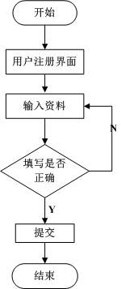

图 旅游网用户注册流程图

**1.8 游客预定模块**

接受游客预订信息：游客进行旅游预订后，园区得到相关的游客信息 ，并根据游客的电子票据进行二次确认。这个权限使园区节省出更多的人力资源，避免了节假日期间旅游人数过多引起的接待人员不足的状况。

**2.系统的UML基本模型**

**2.2系统的用例图**

**2.2.1系统管理员维护系统的用例图**

（1）添加景点

（2）删除修改景点信息

（3）添加帐户

（4）删除修改帐户

（5）增加旅游目录

（6）查询景点信息

（7）查询帐户信息

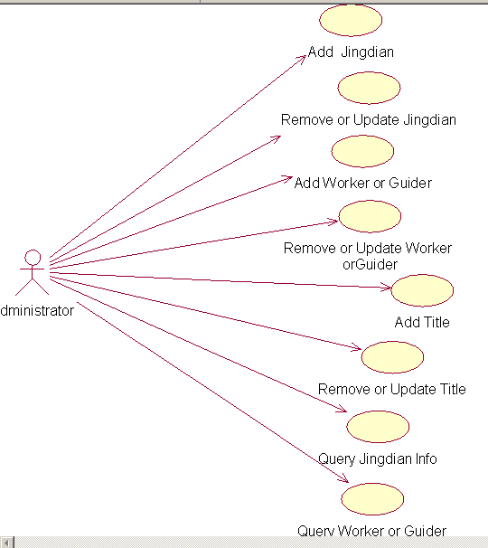

**2.2.2工作人员操作用例图**

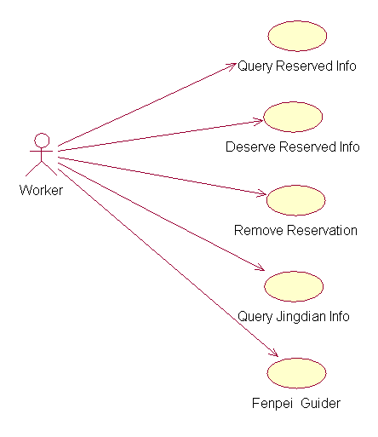

* 1. 查询预定信息
  2. 删除预定信息
  3. 处理预定信息
  4. 查询景点信息
  5. 分配导游

**2.2.3游客操作用例图**

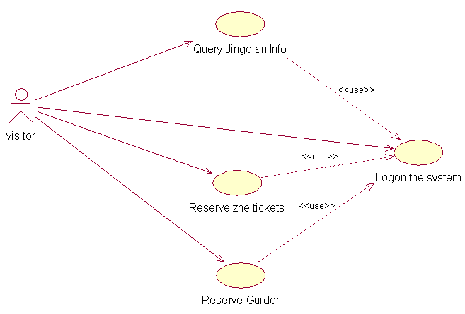

1. 查询景点信息
2. 预定票和导游
3. 登陆系统

**2.2.4导游用例图**

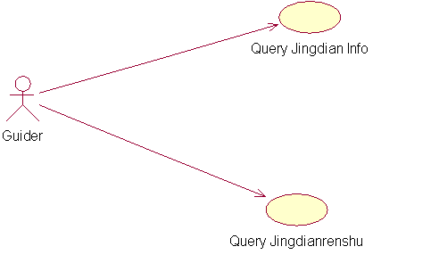

1. 查询景点信息
2. 查询景点旅游人数

**2.2.5 游客预订路线的活动图**

游客选择动物园区查看；

游客在相关动物园区页面选择路线；

游客可以按找价格排序查找路线；

游客可以按照地区排序查找路线；

游客点击相关链接显示相关信息；

在选择好的旅游路线详情页面留言，写旅游人数，时间等信息；

系统显示留言信息；

游客就收到留言成功信息后退出系统。

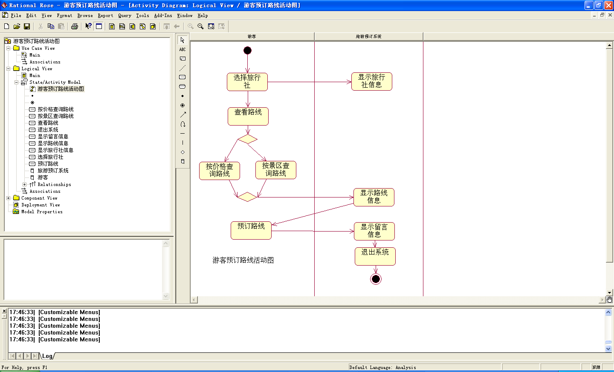

**2.3系统的时序图**

**2.3.1工作人员处理预定信息的时序图**

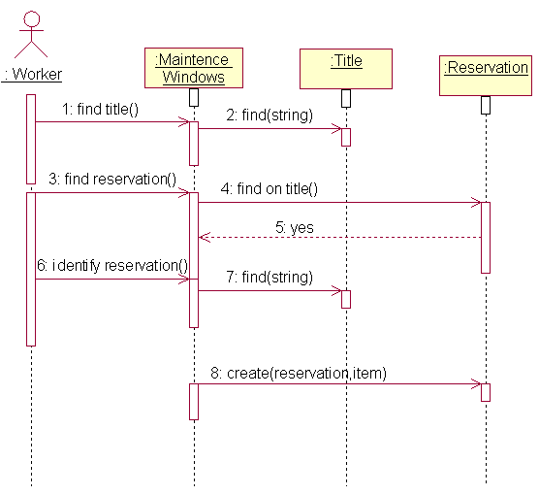

**2.3.2系统管理员删除工作人员和导游帐户的时序图**

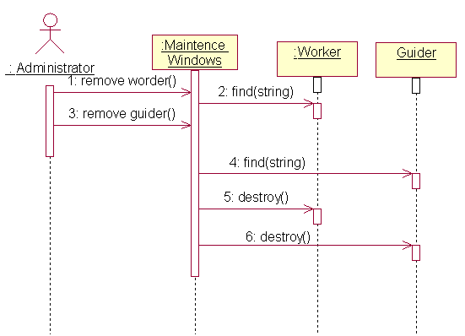

**2.3.3系统管理员删除景点的时序图**

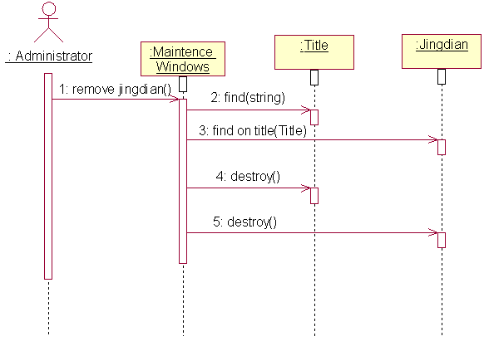

**2.3.4系统管理员添加工作人员和导游帐户的时序图**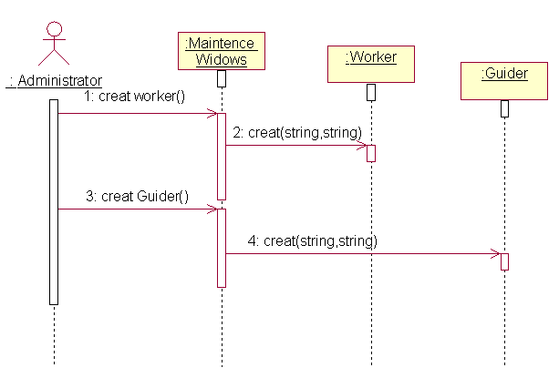

**2.3.5系统管理员添加景点时序图**

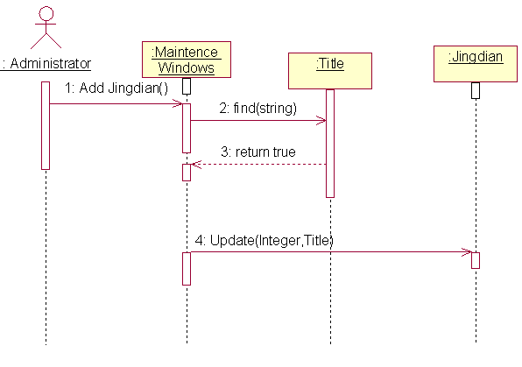

**2.3.6游客查询景点信息时序图**

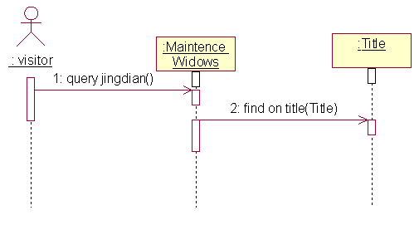

**2.3.7游客预定景点票和导游的时序图**

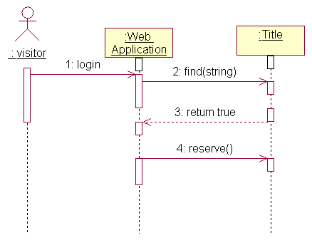

**2.4系统协作图**

**2.4.1工作人员处理预定的协作图**

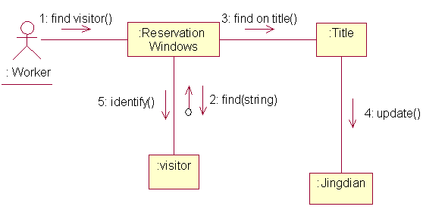

**2.4.2系统管理员删除景点的协作图**

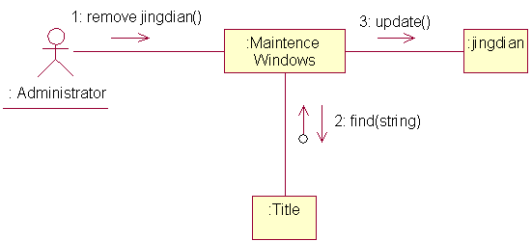

**2.4.3系统管理员添加景点的协作图**

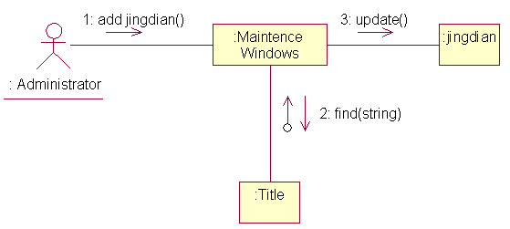

**2.4.4游客预定票和导游的协作图**

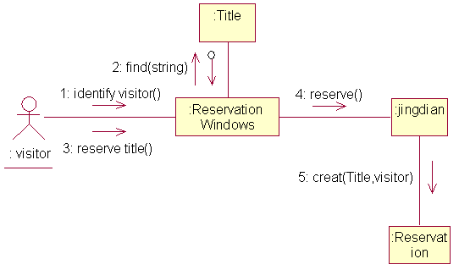

**2.5系统的状态图**

**2.5.1景点的状态图**

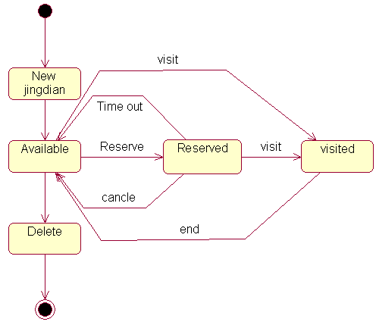

**2.5.2帐户状态**

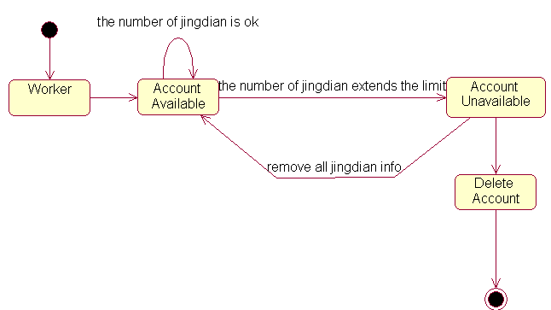

**2.6系统活动图**

**2.6.1工作人员的活动图**

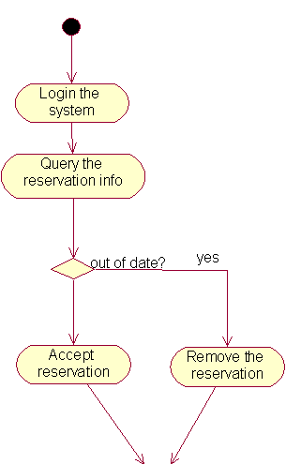

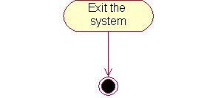

**2.6.2系统管理员的活动图**

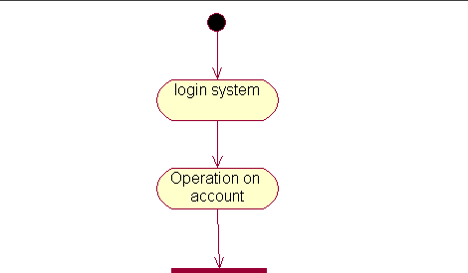

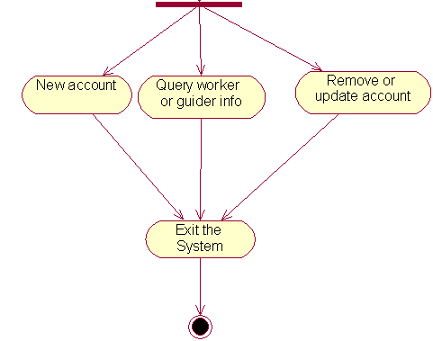

**2.6.3系统管理员维护景点目录信息的活动图**

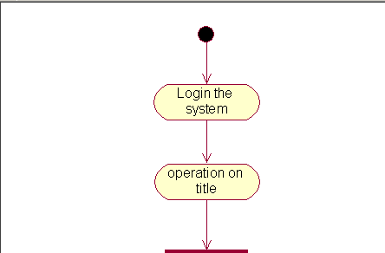

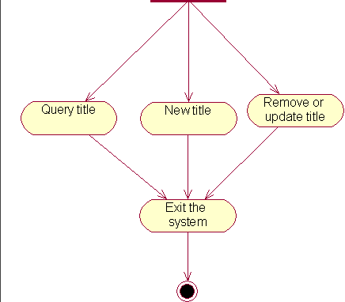

**2.6.4系统管理员维护景点信息的活动图**

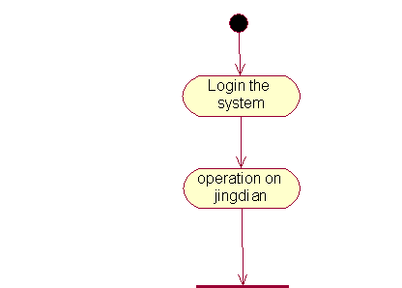

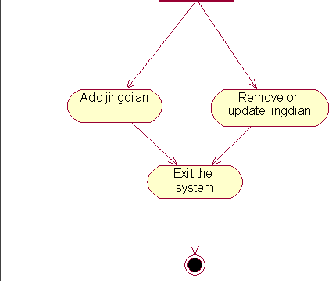

**2.6.5游客活动图**

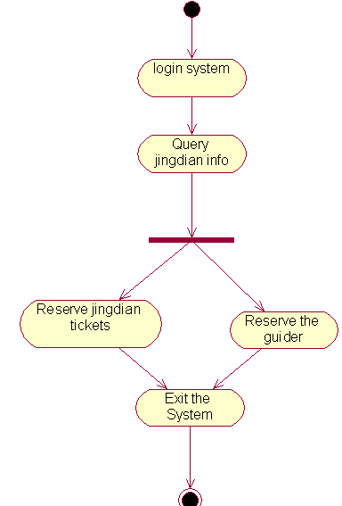

**3.系统类图**

**3.1 Title类图**

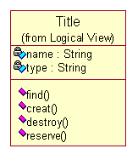

**3.2工作人员类图**

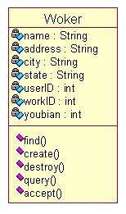

**3.3景点类图**

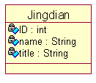

**3.4系统管理员**

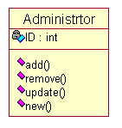

**3.5游客类图**

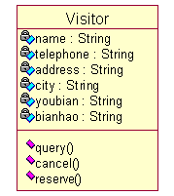

**3.6预定类图**

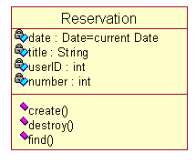

**3.7类关系视图**

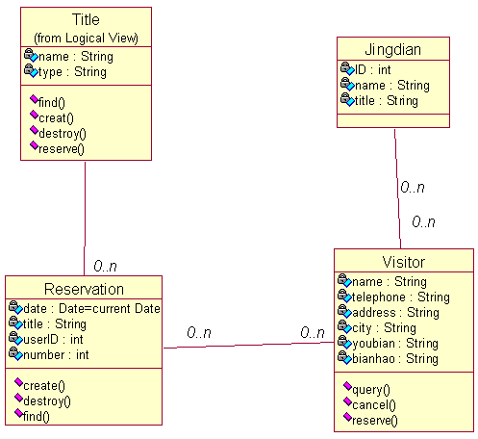

**4.系统中的配置与实现**

**4.1系统组件图**

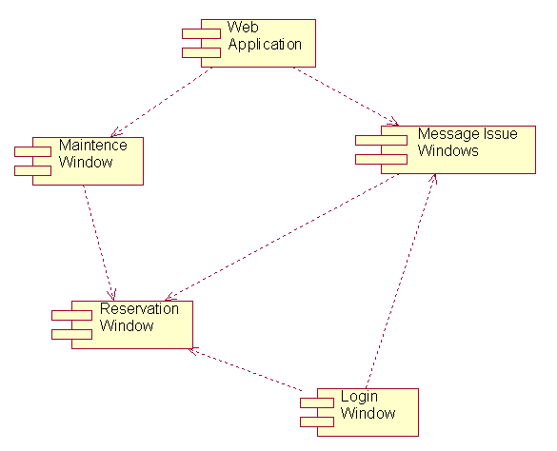

**4.2系统配置图**

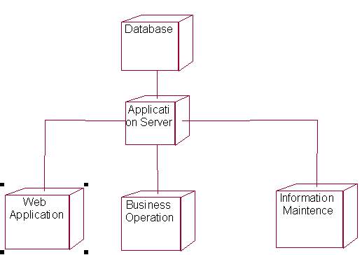

数据库负责数据管理；应用服务器负责系统的总体协调工作；Web应用程序用于游客查询景点信息及网上预定；业务操作模块用于处理预定申请等流程；信息维护模块用于系统管理员维护整个系统的数据信息。